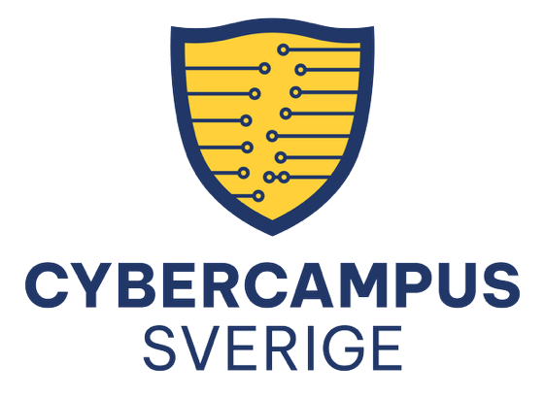

Cybercampus Sverige är en nationell satsning och ett samarbete mellan universitet, institut, myndigheter och företag i hela Sverige. Cybercampus förenar expertis över hela Sverige i ett tvärvetenskapligt arbete för att fylla luckor som ingen enskild aktör kan fylla – för ökad cybersäkerhet, stärkt samhällelig försvarsförmåga och svensk konkurrenskraft.

Dela evenemang
Som partner inom Cybercampus kan ni dela evenemang i kalendern på Cybercampus.se. På så sätt får ni spridning för era evenemang samtidigt som ni bidrar både till att göra Cybercampus webbplats levande och att fler får information om relevanta händelser.
I det här dokumentet hittar du en mall och några exempel på hur evenemang kan presenteras i kalendern respektive sidan för kalenderhändelsen.

Gör så här
- Fyll i mallen på nästa sida.
- Mejla dokumentet eller klipp in informationen i ett mejl till events@cybercampus.se. Skriv ”Kalender” i ämnesraden.
- Cybercampus webbredaktör publicerar kalenderhändelsen.

Kalenderhändelse på Cybercampus.se
Mejla till: events@cybercampus.se
Ämne: Kalender
Titel*
Arrangör*
Plats (online eller adress) *
Om onlineevent, ange länk om sådan finns.
Dag, starttid och sluttid*
Målgrupp/målgrupper*
Språk*
Informationen i kalendern bör vara på det språk evenemanget genomförs på. Det går bra att ange titel och beskrivning på fler än ett språk.
Kortare beskrivning (ingress) *
Längre beskrivning
Anmälningslänk
Kontaktperson
Finns eventet på Linkedin?
Ange i sådana fall länk.
Bild?
Bifoga bild i jpg eller png i mejlet.

Fält markerade med * är obligatoriska.

Exempel på lista över evenemang på cybercampus.se
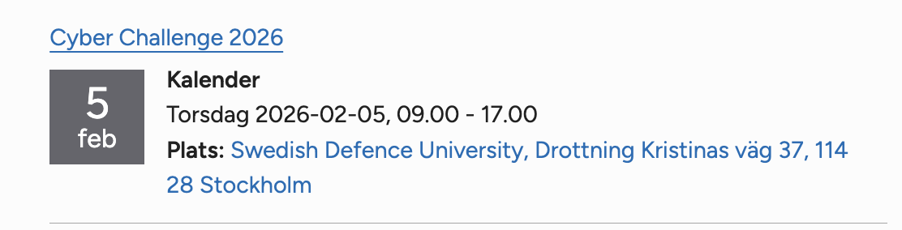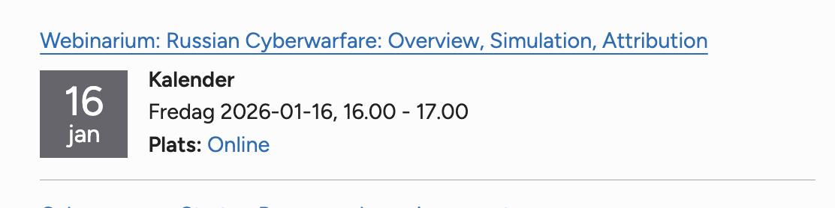
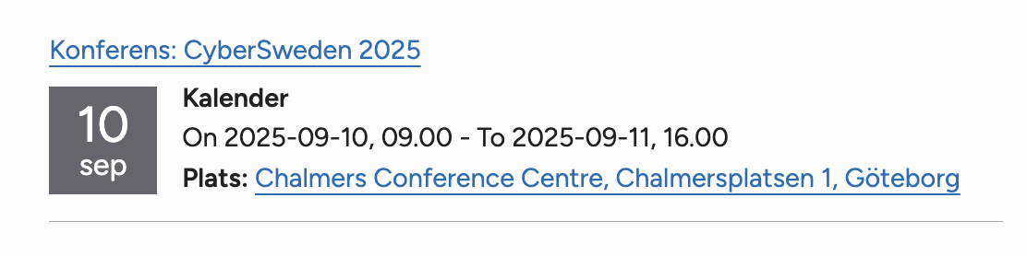

Exempel på kalenderhändelsens sida
